https://www.cnblogs.com/readiay/p/10645327.html

[**解忧杂货铺**](https://www.cnblogs.com/readiay/)

**[Eclipse 4.11 Debug jar包代码时进入空心J](https://www.cnblogs.com/readiay/p/10645327.html)**

代码调试时，进入jar包中的时候，会出现如下的情况超级影响代码调试

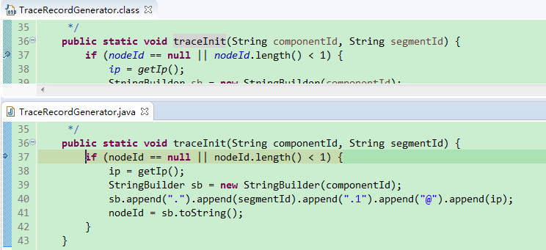

断点打在上面的地方，但是却进入到了空心J的那个地方了。

解决办法：去掉勾选即可。

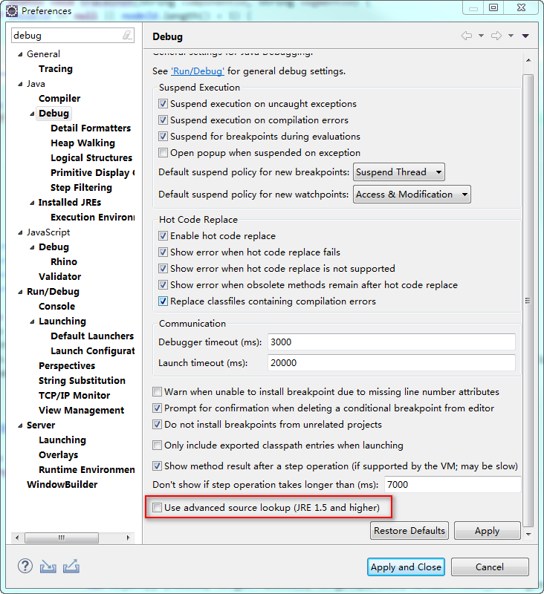

我是这么解决的。

分类: [JMeter](https://www.cnblogs.com/readiay/category/1390302.html" \t "_blank)